去芜存菁——反转录中的“杂”事
有经验的科研伙伴们一定知道，在做反转录PCR实验时，想要让反转录顺利进行，并且得出好看漂亮的扩增曲线，去除RNA中的杂质是必不可少的一个步骤。

反转录是什么
反转录是以RNA为模板，根据碱基互补配对原则合成DNA的过程，是对中心法则的重要修正和补充。

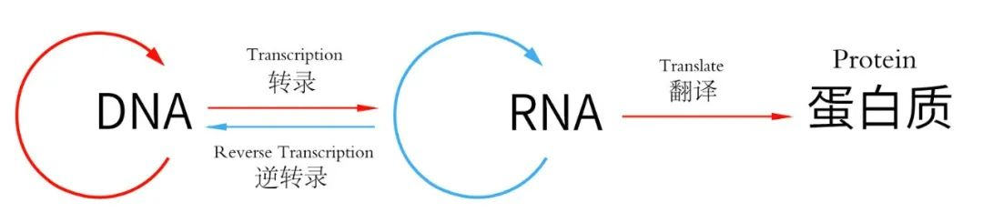
遗传信息传递的中心法则

中心法则是指遗传信息从DNA传递给RNA，再从RNA传递给蛋白质，即完成遗传信息的转录和翻译的过程。这是所有有细胞结构的生物所遵循的法则。

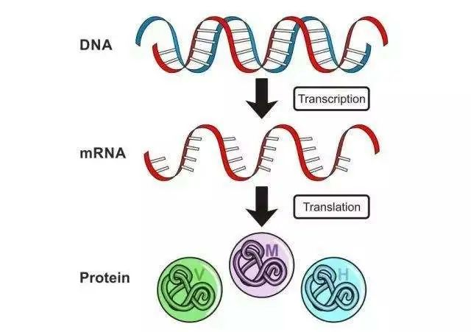
逆转录和反转录的本质区别在于：反转录是人工合成DNA的过程，逆转录是RNA病毒自主形成DNA的过程。前者发生在体外，后者发生在体内。所以我们实验中发生的是反转录。

反转录反应的示意图如下图所示：
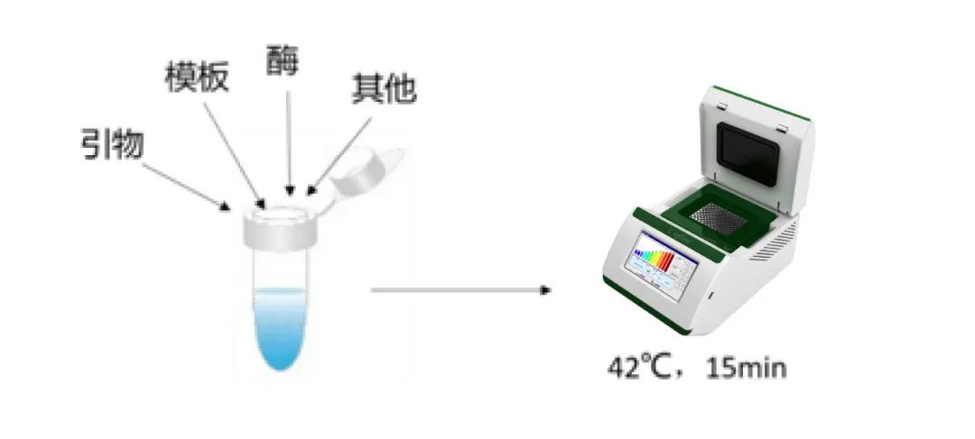

杂质的种类和测定方法
想要知道RNA模板中是否存在杂质以及杂质的种类，可以利用Beer-Lambert定律通过测定其对特定波长的紫外光吸收度而确定。

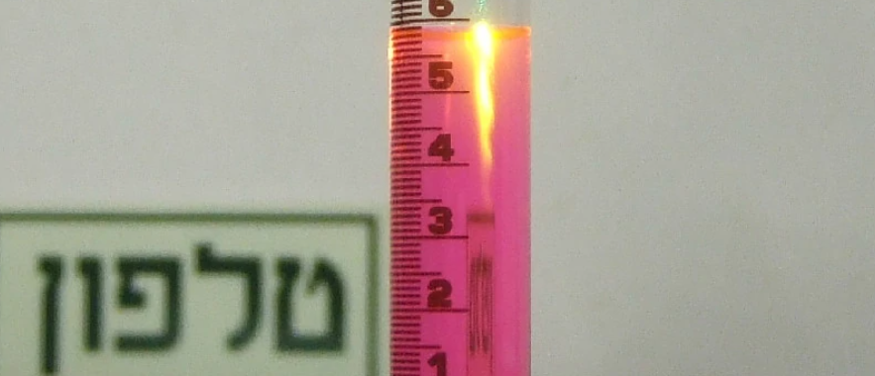
朗伯比尔定律(Lambert-Beer law)是分光光度法的基本定律，是描述物质对某一波长光吸收的强弱与吸光物质的浓度及其液层厚度间的关系。

纯的RNA A260/280在1.9-2.0之间，不同波长的吸光度比值可以确定是否存在特定污染物（表1）。请注意，紫外吸光度不是RNA特有的，所有核酸都可以吸收相近波长的紫外线。

波长 | 表明存在 | 目标比值
230 nm | 有机化合物，糖，尿素，盐 | A260/A230 > 1.8
260 nm | 所有核酸 | A260 ≈ 0.1–1.0
270 nm | 苯酚 | A260/ A270 > 1.0
280 nm | 蛋白质 | RNA: A260/A280 ≈ 2.0  DNA: A260/A280 ≈ 1.8
330 nm | 光散射 | A330 = 0
表1

杂质的影响和去除方法

以上我们通过不同波长的吸光度比值来确定了有哪些杂质存在于RNA模板中。那么这些杂质中有哪些会对RNA提取影响比较大，又要怎样去除呢，一起来看下吧～

01有机化合物、盐、苯酚——逆转录酶抑制剂
RNA纯化过程中会混入盐、金属离子、乙醇、苯酚、SDS、EDTA、甘油、焦磷酸钠、亚精胺和胍盐等，均是常见的逆转录酶抑制剂，会大大影响反转录实验的进行。

去除方法：
可将已确定的高质量RNA模板同样品混合，同高质量 RNA模板比较产量以检测RNA抑制剂；若高质量模板RNA与样品混合后产量降低，则说明样品中存在逆转录抑制剂，可用70%（v/v）乙醇对RNA沉淀进行清洗，以除去抑制剂。
02多糖——抑制逆转录酶活性
多糖的污染是影响RNA提取质量的重要因素之一，能抑制逆转录酶的活性[1]；因多糖的许多理化性质与RNA相似，所以在提取RNA的过程中很难将它与RNA分开，去除多糖的同时RNA也会被除去，从而导致RNA产量减少。

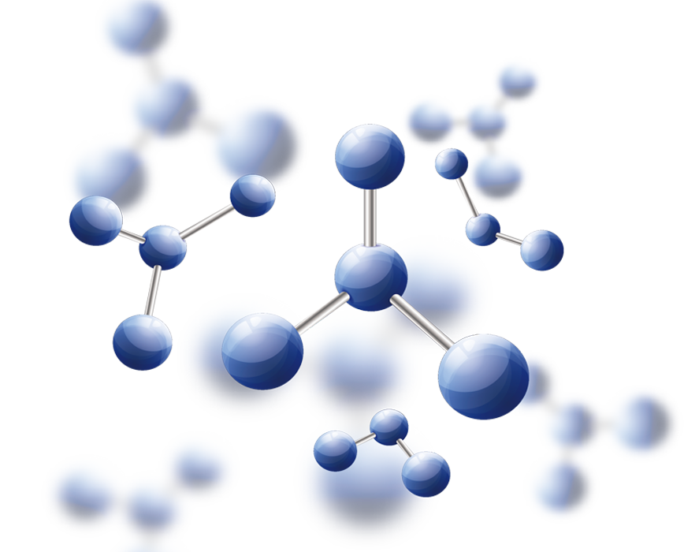

去除方法：
目前，去除多糖的方法主要有醋酸钠沉淀法、LiCl沉淀RNA法、高浓度Na+或K+沉淀RNA法、低浓度乙醇沉淀法等[2]。

03蛋白质——降低RNA质量
蛋白质也是污染RNA样品的重要因素。由于多酚氧化酶和RNase均为蛋白质，因此要获得高质量的RNA就必须有效地去除蛋白质。

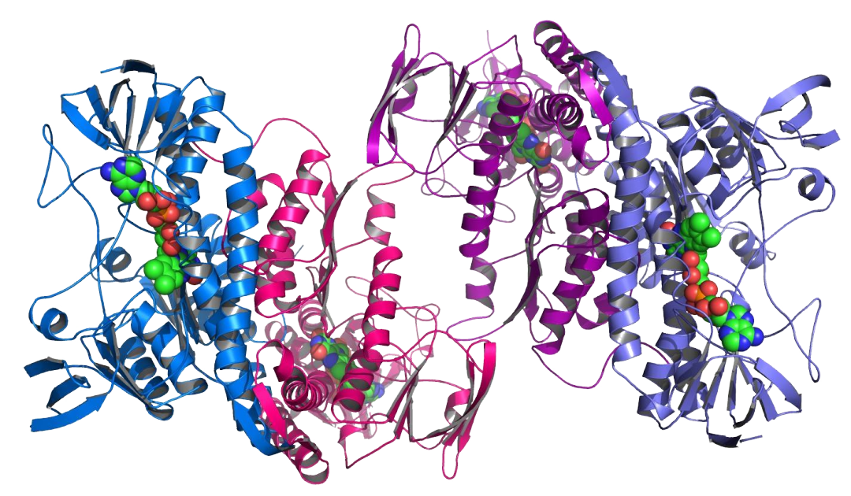

去除方法：
常用RNA提取方法的CTAB法中的CTAB（十六烷基三甲基溴化铵）可有效地分离蛋白质，加入的SDS(十二烷基硫酸钠)能与蛋白质螫合形成稳定化合物而除去蛋白质。常用RNA提取方法的Trizol法则是通过强蛋白变性剂异硫氰酸胍盐和卢一巯基乙醇抑制RNase的活性。且在提取过程中，增加了氯仿抽提次数和使用水平衡酚进行抽提，氯仿可使蛋白质变性，有助于液相与有机相的分离，而水平衡酚能分离RNA，经过多次的离心，使RNA存在水相中而被分离出来。

总之，RNA的提取方法有多种，根据原材料的不同而选择，不可避免会有各种不同的杂质存在，但提取过程中同时也会伴随着RNA的降解现象发生。那么，污染和降解取得平衡，保证反转录反应顺利进行，扩增出目的基因，才是我们最主要的实验任务。

